Доступные датчики выделены зеленым
Параметр | ID  датчика |  | Параметр | ID датчика |  | Параметр | ID датчика
Одометр (км) | 2800 |  | Статус ЦЗ (закр/откр) | 2830 |  | Check Engine | 2870
Скорость (км/ч) | 2801 |  | Дверь FL (откр/закр) | 2831 |  | Air Bag | 2871
Тахометр (об/мин) | 2802 |  | Дверь FR (откр/закр) | 2832 |  | Индикатор ABS | 2872
Топливо (%) | 2803 |  | Дверь RR (откр/закр) | 2833 |  | Авария ГУР | 2873
Запас хода до заправки (км) | 2804 |  | Дверь RL (откр/закр) | 2834 |  | ESP | 2874
Положение ключа () | 2805 |  | Капот (откр/закр) | 2835 |  | TPMS | 2875
Зажигание (вкл/выкл) | 2806 |  | Багажник (откр/закр) | 2836 |  | EPC | 2876
ACC | 2807 |  | Окно FL (откр/закр) | 2837 |  | Индикатор омывайки | 2877
Газ (%) | 2808 |  | Окно FR (откр/закр) | 2838 |  | Start-Stop off | 2878
Тормоз (вкл/выкл) | 2809 |  | Окно RR (откр/закр) | 2839 |  | Круиз (вкл/выкл) | 2879
Ручник (вкл/выкл) | 2810 |  | Окно RL (откр/закр) | 2840 |  | Круиз настройка | 2880
Угол руля | 2811 |  | Люк (откр/закр) | 2841 |  | Иммо | 2881
ТОЖ (°C) | 2812 |  | Статус габариты (вкл/выкл) | 2842 |  | Lim | 2882
Положение АКПП (0 – P; 1 – R; 2 – N; 3 - D) | 2813 |  | Статус ближний (вкл/выкл) | 2843 |  | Восклицательный знак | 2883
Ускорение руля | 2814 |  | Статус дальний (вкл/выкл) | 2844 |  | Неисправность освещения | 2884
Усилие на тормозе | 2815 |  | Статус ПТФ перед (вкл/выкл) | 2845 |  | Давление масла | 2885
Наружная температура (°C) | 2816 |  | Статус ПТФ зад (вкл/выкл) | 2846 |  | Индикатор TRC (букс) | 2886
Режим АКПП | 2817 |  | Аварийка (вкл/выкл) | 2847 |  | Индикатор TRC-off | 2887
Полный привод | 2818 |  | Ремень водителя (вкл/выкл) | 2848 |  | Индикатор зарядки | 2888
Мгновенный расход (л/ч) | 2819 |  | Ремень пассажира (вкл/выкл) | 2849 |  | Износ тормозных колодок | 2889
АКПП: P | 2820 |  | Ремень RL | 2850
АКПП: R | 2821 |  | Ремень RR | 2851 |  | Кнопка: открыть ЦЗ | 2890
АКПП: D | 2822 |  | Ремень RC | 2852 |  | Кнопка: Закрыть ЦЗ | 2891
Руль влево | 2823 |  | Датчик присутствия водителя (вкл/выкл) | 2853 |  | Кнопки на руле | 2892
Руль вправо | 2824 |  | Датчик присутствия пассажира (вкл/выкл) | 2854 |  | Кнопки стеклоподъемников | 2893
Ускорение педали газа | 2825 |  | Парктроник активен (вкл/выкл) | 2855
АКПП: N | 2826 |  | Статус штатной охраны (закр/откр) | 2856
 |  |  | Тревога штатной охраны (вкл/выкл) | 2857
Подогрев водителя | 2900
Подогрев пассажира | 2901 |  |  |  |  | ЦЗ разд. по дверям () | 2910
Скорость отопителя | 2902
Подогрев лобового стекла | 2903
Подогрев заднего стекла | 2904
Кондиционер (вкл/выкл) | 2905
Обдув лобового стекла | 2906
Рециркуляция воздуха в салоне | 2907
 |  |  |  |  |  | VIN (OBD-2) | 2975
 |  |  |  |  |  | DTC (OBD-2) | 2976
Peugeot_Expert_2016-
CAN 1 Скорость шины 500 кб/с
CAN 2 Скорость шины 125 кб/с

CAN – команды
В текущей конфигурации CAN-команды отстутствуют.

Действие | № CAN-скрипта
Закрыть ЦЗ | 1
Открыть ЦЗ | 2
Моргнуть аварийкой | 3
Моргнуть фарами | 4
Имитация открытия двери водителя | 5
 | 6
 | 7
 | 8

Внимание: для того, чтобы CAN – команды и CAN датчики с запросом (IsoRequest) работали, необходимо, чтобы шина, по которой идет управление либо запрос, была сконфигурирована для работы в режиме «Нормальный» (по умолчанию обычно установлен «Режим прослушивания»).

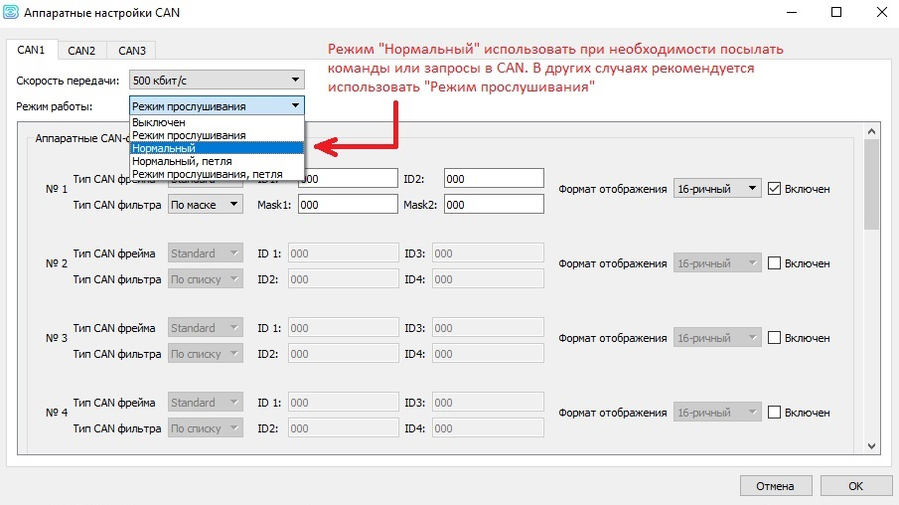

Подключение CAN.

Внимание! Убедитесь, что после подключения к CAN-шине и загрузки настроек в блок, значения на вкладке «CAN-датчики» обновились и соответствуют текущим значениям параметров (то есть пробег, обороты и т.д. соответствуют реальным). Важно убедиться, что терминал правильно определяет сигнал зажигания (аналоговый либо CAN, в зависимости от настроек), т.к. от него может зависеть корректность сброса показаний некоторых датчиков.

Подключение CAN1: на диагностическом разъеме OBD-II.

CAN-High: 6 контакт
CAN-Low: 14 контакт
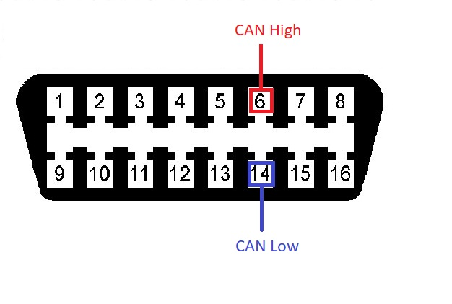

Подключение CAN2: Синий разъем блока BSI

CAN-High: зеленый
CAN-Low: коричневый

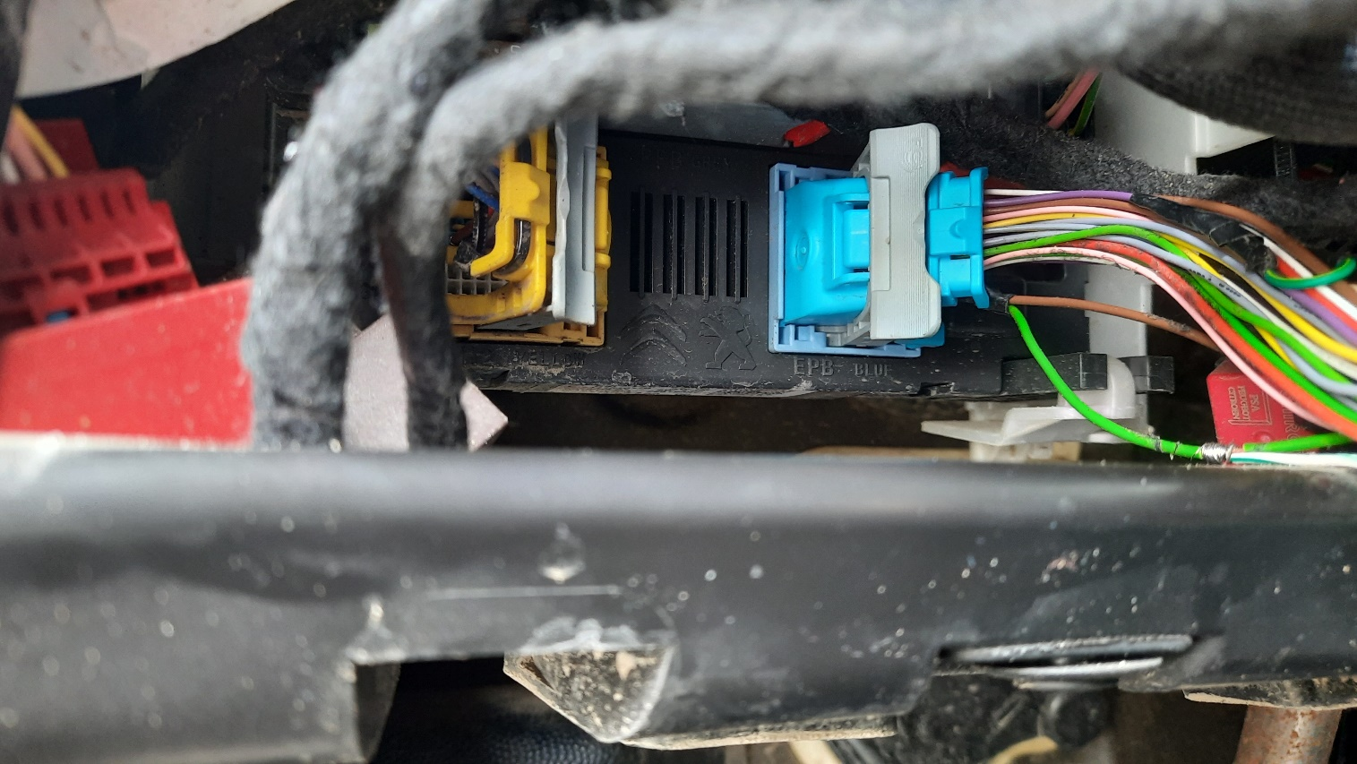


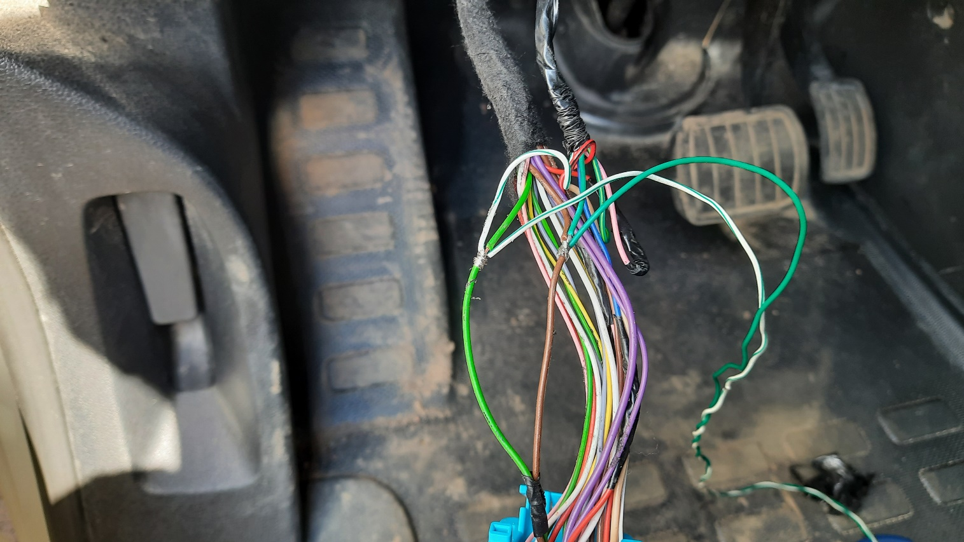
Техническая поддержка: 8-800-550-41-35 help@mt10.ru
Сайт продукта: www.mt10.ru Сотрудничество: Hello@mt10.ru

